Zadania dotyczące Unii Europejskiej
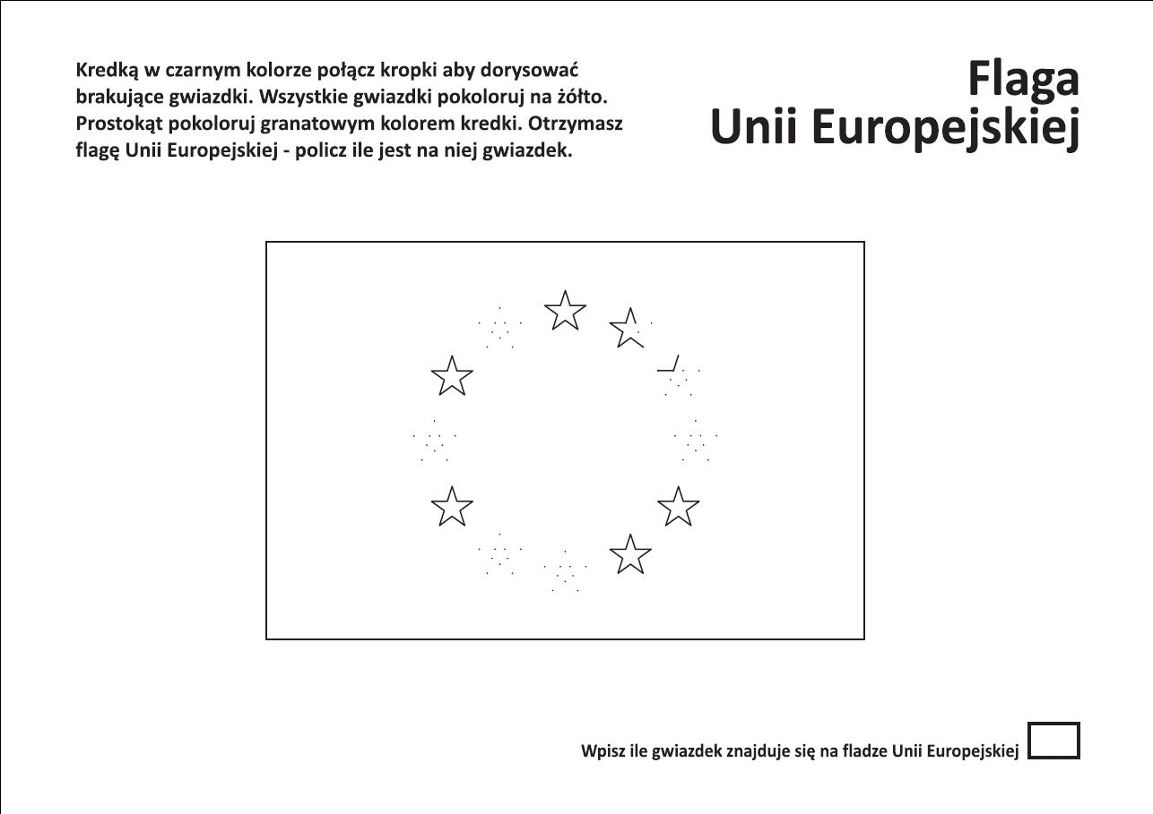
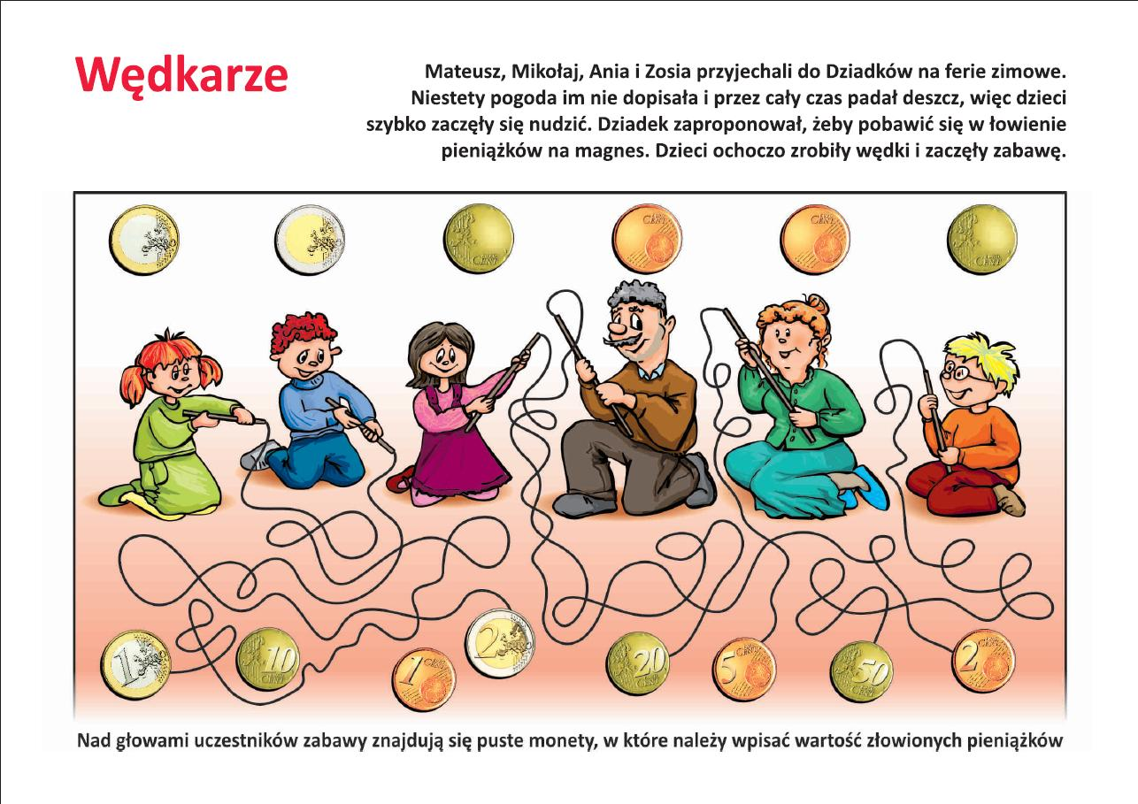

To nie są tylko flagi Unii Europejskiej. Powiedz, które kraje należą do Unii? Jeden kraj przestał istnieć i powstały z niego dwa kraje. Który to kraj?
